بسمه تعالی

مرور الگوریتم های تشخیص اشیا

ر.ز
مرداد 1401

چکیده
در این گزارش ابتدا به مرور اجمالی انواع الگوریتم های تشخیص اشیا پرداخته و با ارائه دسته بندی های گوناگون تصویری نسبتا جامع از الگوریتم های مهم ترسیم می کنیم. دسته بندی ها بر مبناهای مختلفی ارائه شده اند مانند: کلاسیک-عمیق، معماری بک بون، یک/دو مرحله ای بودن، کانولوشنی-ترنسفورمر، نظارت کامل-ضعیف و دسته بندی بر اساس چالش های موجود در این حوزه آورده شده است.
سپس از میان موارد جدید یک مورد را انتخاب و پیاده سازی می کنیم. هم چنین توضیحاتی مختصر در مورد نحوه ی ستاپ برد جتسون و اشتراک اینترنت (برای نصب پکیج ها) روی برد در مد headless (بدون مانیتور اضافه و کابل شبکه) و نکاتی پیرامون دانلود تصاویر داکری آورده شده است.

مقدمه: انواع الگوریتم های تشخیص تصویر

در یک تقسیم بندی کلی ابتدا می توان این الگوریتم ها را به دو دسته ی کلاسیک و شبکه عصبی تقسیم کرد. در دسته ی اول الگوریتم هایی مانند Viola Johns (2001), HOG (2006), DPM (2008) قرار دارند. از سال 2014 الگوریتم های مبتنی بر یادگیری عمیق به سرعت گسترش یافتند که به طور عمده به دو دسته ی یک و دو مرحله ای (استیج) تقسیم می شوند. در مدل های دو مرحله ای ابتدا تعداد اجسام و ناحیه ی مورد علاقه در فریم تخمین زده شده و سپس اجسام دسته بندی شده و برای آن ها کادر (boundary box regression) ترسیم می شود. مانند:
RCNN/SPPNet 2014), Fast RCNN (2015), Mask RCNN (2017), Pyramid Net/FPN (2017), GRCNN (2021).
برخی مدل ها برای رسیدن به سرعت بالاتر دو مرحله را ادغام می کنند، مانند:
YOLO (2016), SSD (2016), RetinaNet (2017), YOLOv3(2018) ,YOLOv4 (2020), YOLOR (2021), YOLOv5 (2021).

هم چنین از دیدگاه دیگر میتوان این مدل ها بر حسب backbone آن ها دسته بندی کرد. دسته بندی بر اساس مدل های سنگین و سبک (مناسب ادوات اج) و هم چنین با دیدگاه یادگیری با نظارت ضعیف نیز به مساله نگاه شده است. از آن جایی که هر اصلاح و توسعه ای برای رفع چالشی می باشد، دسته بندی بر اساس چالش ها نیز آورده شده است.

انواع Backbone در مدل های تشخیص اشیا
هر دو نوع مدل تک و دو مرحله ای، دارای دو بخش backbone و head network می باشند. بخش backbone دارای وظیفه ی استخراج ویژگی از تصاویر و بخش head برای محل یابی و رسم bbox و همچنین طبقه بندی است. در شکل 1 این دو بخش برای هر دو دسته ی اصلی الگوریتم های تشخیص اشیا مشاهده می شود.
لذا می توان از زاویه دید backbone به کار رفته در معماری به مدل نگریست و به تقسیم بندی شبکه های مختلف پرداخت. در این بخش چند backbone معروف ارائه می شود. مرجع اصلی این بخش (Zaidi, 2021) می باشد.

AlexNet
این مدل توسط Krizhevsky در سال 2012 و بر مبنای شبکه ی عصبی کانولوشنی (CNN) ارائه و برنده ی جایزه ی ILSVRC2012 شد. دارای هشت لایه یادگیرنده (پنج لایه کانولوشنی و سه لایه ی فول کانکت) و یک لایه ی سافت مکس در انتهای خود است. هم چنین از تابع فعالساز ReLu و ایده ی dropout برای رگولازیسیون بهره می برد.

VGG
این شبکه در ادامه AlexNet با عمیق تر کردن و افزایش تعداد لایه ها تا 16-19 لایه، سعی در بهبود دقت دارد. برای مدیریت ناپایداری گرادیان ابتدا یازده لایه از شبکه آموزش دیده و وزن های بدست آمده به عنوان نقطه شروع برای آموزش کل شبکه استفاده می شود.

GoogLeNet/Inception
تعداد پارامترهای زیاد در شبکه منجر به محاسبات بیشتر و اسیب پذیری نسبت به اورفیت می شود. برای دوری از این مسایل پیشنهاد استفاده از لایه های به طور محلی تنک (اسپارس) بجای لایه تماما متصل داده شد. به علاوه GoogleNet از ماژول inception که متشکل از فیلترهایی با سایزهای گوناگون می باشد استفاده می کند.

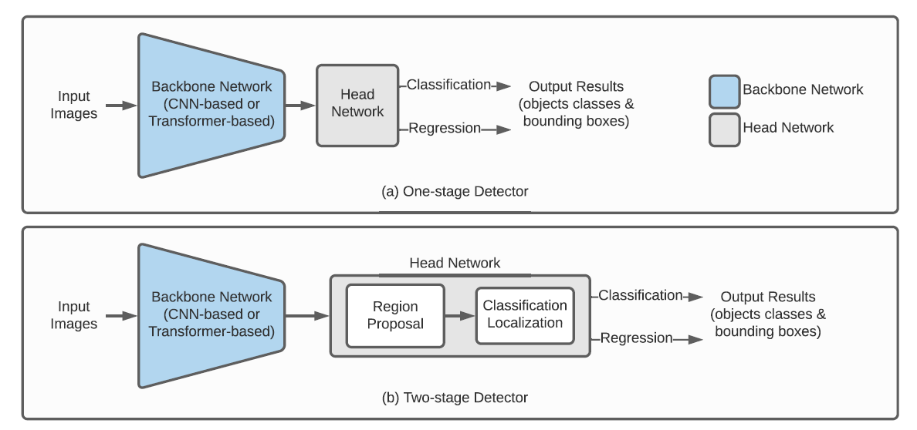
شکل 1 بخش backbone و head برای هر دو نوع مدل تک(a) و دو مرحله ای(b)

ResNet
این شبکه برای استفاده از لایه های بیشتر از ایده ی skip connection و اضافه کردن یک اتصال ساده بدون افزودن پارامتر و پیچیدگی به شبکه بهره می برد.به طوری که شبکه ی VGG با 16 لایه از این شبکه با 101 لایه پیچیده تر است. در ورژن دوم این معماری از ReLu و Batch Normalization استفاده شده است.
ResNeXt نیز با استفاده از ماژول های inception و تعبیه چند مسیری در بلوک مدل را برای دقت بیشتر توسعه داد.

CSPNet: Cross Stage Partial Network
ایده ی اصلی حذف اطلاعات گرادیان های تکراری از شبکه با ایجاد دو مسیر برای گرادیان می باشد. با تقسیم لایه بیس به دو بخش و سپس اتصال یک بخش آن به لایه های کانولوشنی و بخش دیگر با خروجی در مرحله ی بعد ترکیب می شود. این ایده می تواند به شبکه های مختلف اعمال شود و محاسبات را 10 الی 20 درصد کاهش دهد.
EfficientNet
در صورتی که توان محاسباتی بیشتری در دسترس است میتوان با تغییر پارامتر compound coef. به طور یکنواخت شبکه را در راستای طول، عرض و عمق گسترش داد.
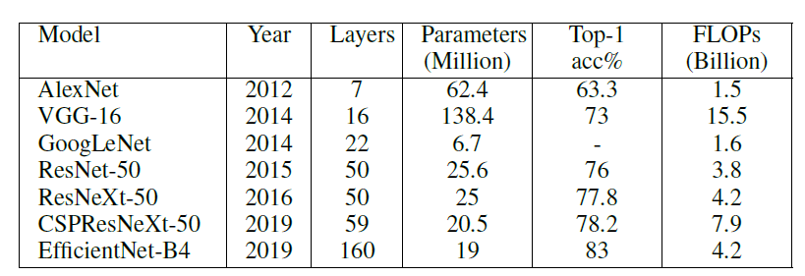
شکل 2 جدول مقایسه ی پارامتری شبکه های معروف بکار رفته به عنوان backbone
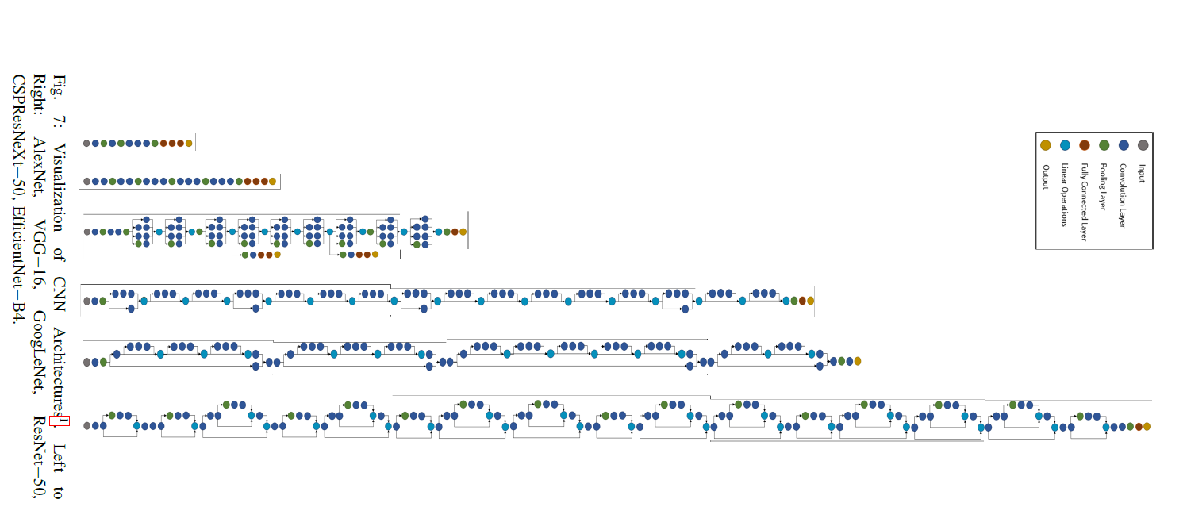
شکل 3 بصری سازی معماری شبکه های (از راست به چپ): Efficient net-B4, CSPResNetXt, ResNet-50, GoogleNet, VGG-16, AlexNet

الگوریتم های کلاسیک تشخیص تصویر

الگوریتم Viola Jones
به طور خلاصه، برای فیلتر باکس بهتر از روش انتگرال تصویر، برای نمایش ویژگی از وولت هار، برای انتخاب ویژگی از آدابوست و برای حذف پس زمینه از طبقه بند آبشاری استفاده می کند.

الگوریتم HOG: Histogram of Oriented Gradient
با استفاده از الگوریتم Sobel لبه یابی روی پچ هایی با نسبت ابعاد 2:1 انجام شده و سپس بر مبنای جهت گرادیان، هیستوگرام بدست می آید. پس از SVM نیز از non max suppression (NMS) برای طبقه بندی صحیح استفاده می شود. HOG به طور گستره برای تشخیص افراد پیاده استفاده می شود.

الگوریتم DPM: Deformable Part-based Model
DPM را می توان توسعه HOG در نظر گرفت که از استراتژی "تقسیم کن و حکومت کن" استفاده می کند. یعنی در فاز آموزش شی مورد نظر به اجزای خود افراز شده و پس از بررسی هر جز، با ادغام نتایج، تفسیر نهایی ارائه می گردد.

از آنجایی که تاکید اصلی این گزارش بر روی الگوریتم های جدید و کارآمد ماشین لرنینگ می باشد، به همین مقدار بسنده کرده و در بخش های بعدی به ارائه ی تقسیم بندی های گوناگون مدل های تشخیص اشیا مبتنی بر شبکه عصبی می پردازیم. مرجع اصلی مدل های تک و دو مرحله ای (Zaidi, 2021) می باشد.

الگوریتم های تشخیص تصویر مبتنی بر شبکه عصبی: الف) Two Stage
Region based CNN (RCNN)
در مرحله ی استخراج ناحیه، با استفاده از الگوریتم selective search ، دوهزار تصویر در مقیاس های گوناگون جدا شده و سپس بر مبنای رنگ، اندازه، بافت و شکل به چند ناحیه ی اصلی ادغام می شوند. سپس هر ناحیه به سایز ثابتی تغیر اندازه داده و به شبکه CNN برای استخراج ویژگی ارسال می شود. برای طبقه بندی از SVM و سپس NMS با معیار IOU استفاده می شود. معماری این مدل در شکل 5 قابل مشاهده است.
Spatial Pyramid Polling (SPP)
برای حذف محدودیت ثابت بودن ابعاد تصویر ورودی در RCNN می توان از SPP استفاده کرد تا دیگر مجبور به crop/wrap کردن تصاویر نباشیم و هم چنین سرعت مدل حدود بیست برابر بیشتر می شود (شکل 6).
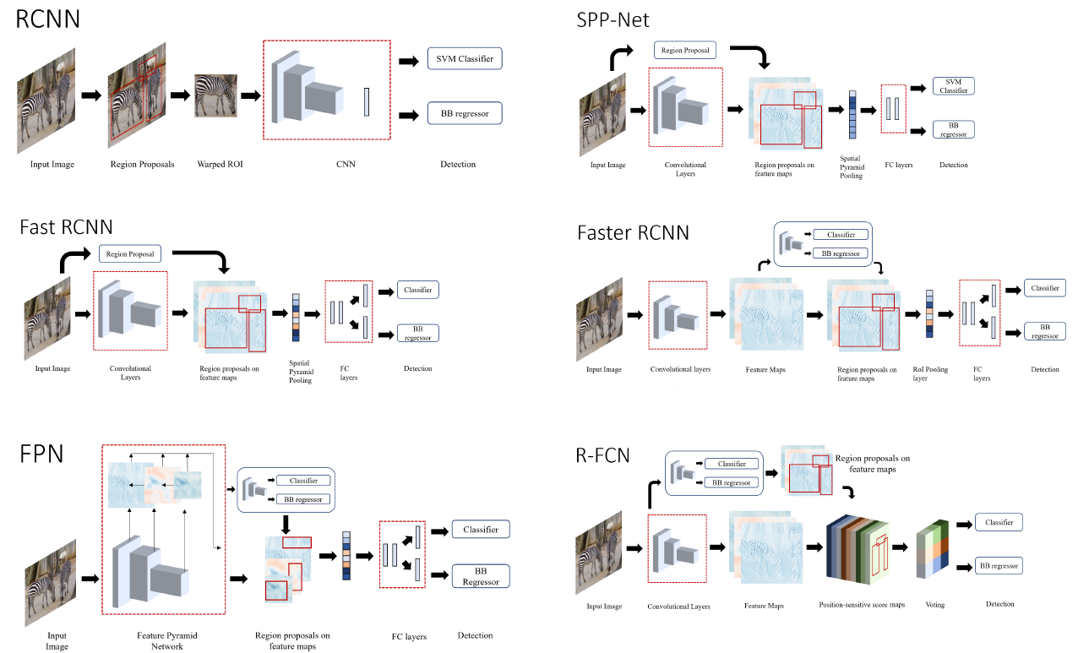
شکل 4 معماری شبکه های معروف تشخیص اشیا دو مرحله ای
Fast RCNN
این مدل با استفاده از RPN: Regional Proposal Net. (شکل 8) که از sliding window روی نقشه ی ویژگی برای تولید bbox (anchor) استفاده میکند، سعی در بهبود RCNN دارد. در انتها نیز از softmax برای تعیین احتمال هر کلاس و از رگرسیون برای تعیین bbox استفاده می شود. هم چنین مدل MASK RCNN -که برای سگمنت تصویر (کلاس بندی در سطح پیکسل) مورد استفاده قرار می گیرد- را می توان توسعه ای از مدل Fast RCNN دانست. در شکل 7 معماری این مدل مشاهده می شود.

DetectoRS
در این مدل، دیدگاه دو مرحله ای در دو سطح میکرو و ماکرو اعمال می شود. در سطح ماکرو از RFP و FPN چند گانه به همراه اتصالات فیدبک استفاده شده و خروحی FPN توسط ASPP پردازش می شود. در سطح میکرو نیز از Switchable Atrous Convolution استفاده می شود.
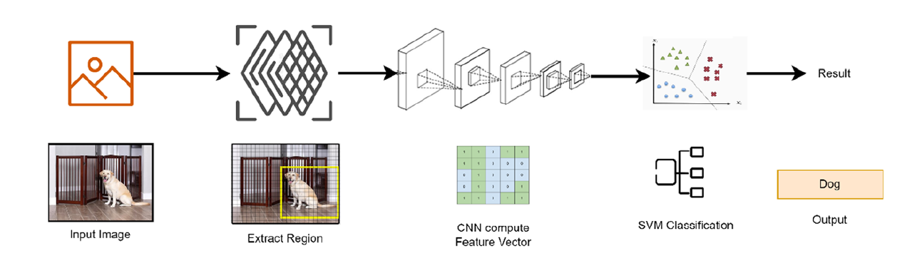
شکل 5 ساختار الگوریتم RCNN: استخراج نواحی، استخراج ویژگی توسط CNN و SVM
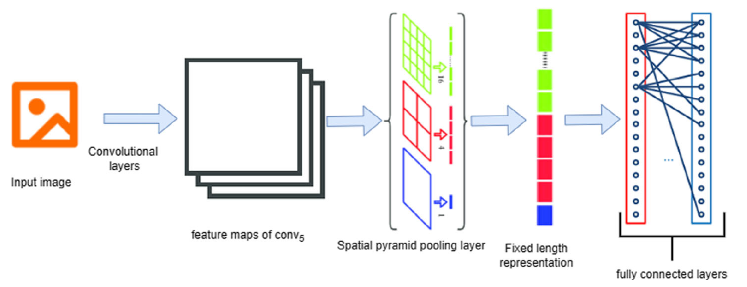
شکل 6 استفاده از لایه SPP برای حذف مرحله ی برش و تغییر سایزبه عدد ثابت

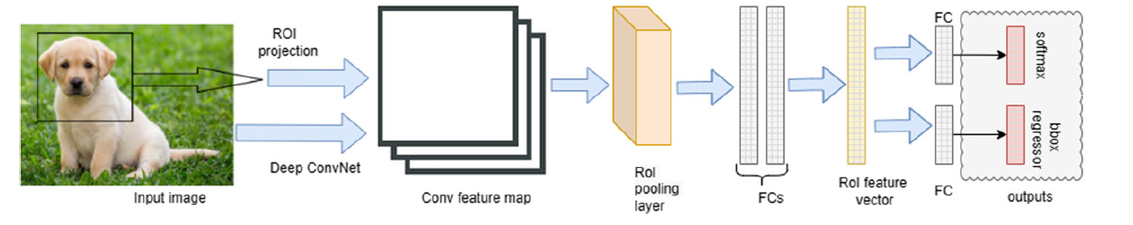
شکل 7ساختار fast RCNN

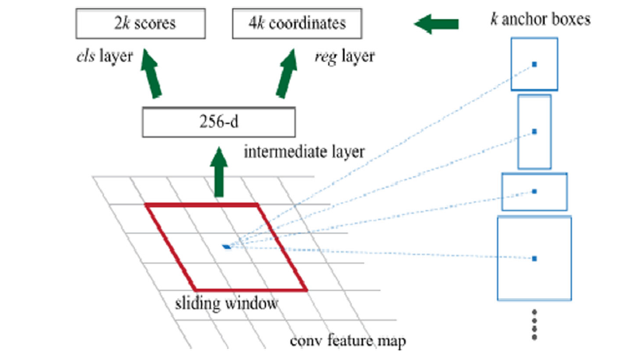
شکل 8 ساختار RPN: Region Proposal Network

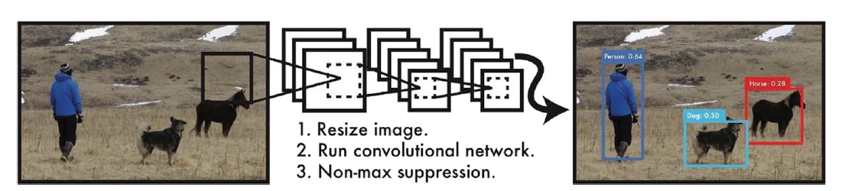
شکل 9 نمایی از شبکه ی یولو

الگوریتم های تشخیص تصویر مبتنی بر شبکه عصبی: ب) One Stage
YOLO: You Only Lock Once
در این مدل تصویر به نواحی با سایز ثابت تقسیم می شود و در هر ناحیه احتمال و bbox کلاس محاسبه می شود. در ورژن دوم از Darknet-19 به عنوان backbone استفاده می شود. هم چنین از نرمالیزاسیون بچ برای جلوگیری از اورفیتینگ بهره می برد. در ورژن سوم Darknet-53 و طبقه بند لجستیک استفاده شده است. هم چنین با استفاده از FPN: Feature Pyramid Network یادگیری در مقیاس های گوناگون صورت می پذیرد.
SSD: Single Shot multibox Detector
این مدل برای افزایش دقت در شناسایی اجسام کوچک از نمایش چند مقیاسی استفاده می کند. ورژن deconvolution SSD را می توان مدل توسعه یافته RCNN که از ResNeT برای backbone استفاده می کند، دانست.
Retina Net
این مدل یک تابع لاس جدید با نام Focal loss برای رفع مشکل عدم توازن تعداد اعضای هر کلاس در مرحله ی آموزش معرفی کرده است. این تابع با اضافه کردن یک ترم دینامیکی، تابع لاس آنتروپی رو به گونه ای مدوله می کند تا شبکه بیشتر بر روی مثال های سخت متمرکز شود.
برای افزایش دقت بخصوص برای اجسام کوچک از رهیافت Feature Pyramid Net: FPN استفاده می کند تا بتواند اجسام در مقیاس های گوناگون را شناسایی کند. از دیدگاهی دارای دو زیر شبکه برای طبقه بندی و رگرسیون bbox دارد و از طرفی دو مسیر پایین به بالا (کاهش ابعاد تصویر طی کانلولوشن های متوالی با گام دو) و هم چنین مسیر بالا به پایین برای افزایش رزولوشن نقشه ویژگی بدست آمده پیاده سازی شده است. طبقه بند و رگرسیون bbox به هر طبقه اعمال می شود.
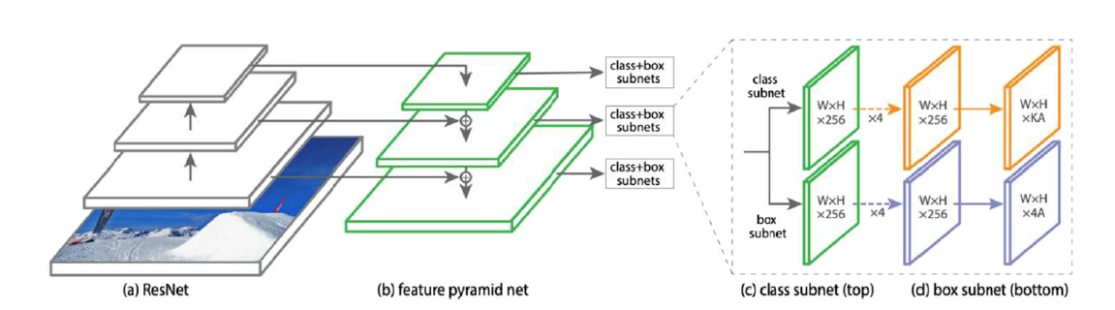
شکل 10 ساختار شبکه Retina که از FPN بهره می برد
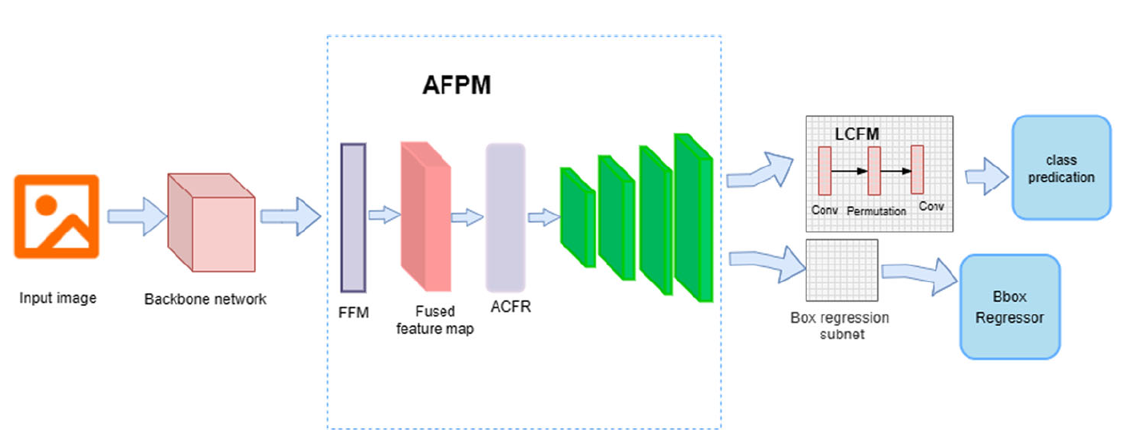
شکل 11 ساختار شبکه LADet

Lightweight and Adaptive Network for Multi-scale Object Detection: LADet
این مدل دارای backbone دارک نت 169 بوده و دو ماژول اصلی دارد: Adaptive Feature Pyramid Module و Light-weight Classification Function Module. همان طور که از اسم مدل مشخص است تمرکز اصلی بر روی مدیریت چالش تغییر مقیاس می باشد.
CenterNet
یک رهیافت متفاوت از نمایش نتایج توسط bbox اتخاذ کرده است. تصویر وارد یک FCN شده و خروجی یک heatmap است که بیشینه آن نشانگر مرکز شی تشخیص داده شده است. استخراجگر ویژگی این مدل ایمیجنت از پیش آموزش دیده به همراه Hourglass-101 می باشد. سپس سه head برای تشخیص مرکز، ابعاد و آفست استفاده می شود. Non max suppression نیز دیگر لازم نیست.این شبکه دقت خوبی روی تسک هایی مانند شناسایی اجسام سه بعدی، سگمنتیشن و تشخیص جهت داشته است.
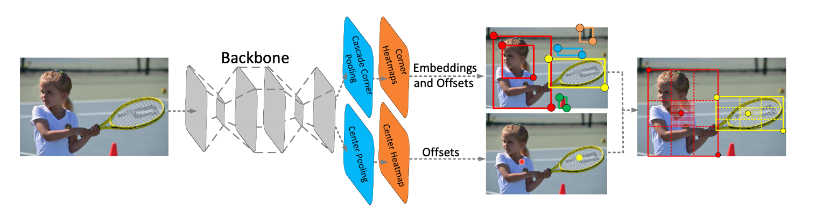
شکل 12 ساختار شبکه ی CenterNet

الگوریتم های تشخیص اشیا مبتنی بر ترنسفورمر
در یک تقسیم بندی دیگر می توان مدل های تشخیص اشیا را به دو دسته ی مبتنی بر شبکه ی کانولوشنی و مبتنی بر ترنسفورمر تقسیم کرد. در این دیدگاه تقریبا تمامی شبکه های معرفی شده جز دسته ی کانولوشنی هستند بجز شبکه های جدیدی مانند Swin که در این بخش معرفی می شود. این شبکه از دیدگاه تک یا دو مرحله ای بودن، در دسته ی تک مرحله ای قرار می گیرد.

Swin Transformer
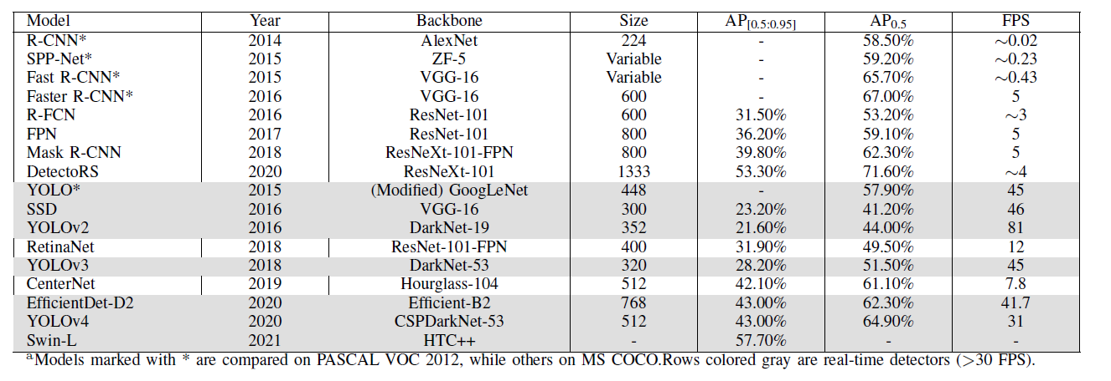
ترنسفورمرها با ورود مکانیزم توجه توانستن نقطه ی عطفی در حوزه ی پردازش زبان طبیعی بوجود بیاورند. مدل های معروفی مانند BERT, GPT-3, T5 از ترنسفورمر استفاده می کنند. Swin یک backbone برای تسک های حوزه ی بینایی ماشین می باشد که بجای شبکه های کانولوشنی بر ترنسفورمرها مبتنی است. ترنسفورمر سوین ابتدا تصویر ورودی را به پچ های غیر همپوشان تقسیم کرده و به امبدینگ تبدیل می کند. تعداد زیادی بلاک های سوین ترنسفورمر بر روی این واحد ها اعمال شده و در چهار مرحله کاهش ابعاد صورت می پذیرد تا به ساختاری سلسله مراتبی دست یابد. هر کدام ازین بلوک ها از ماژول local multi-headed self-attention (MSA) تشکیل شده است. با مکانیزم شیفت پنجره می توان به محاسبات متناسب با سایز تصویر (بجای ابعاد به توان دو) رسید.
جدول 1 جدول مقایسه ی مدل های گوناگون بر حسب سال ارائه، بک بون، اندازه، دقت و سرعت

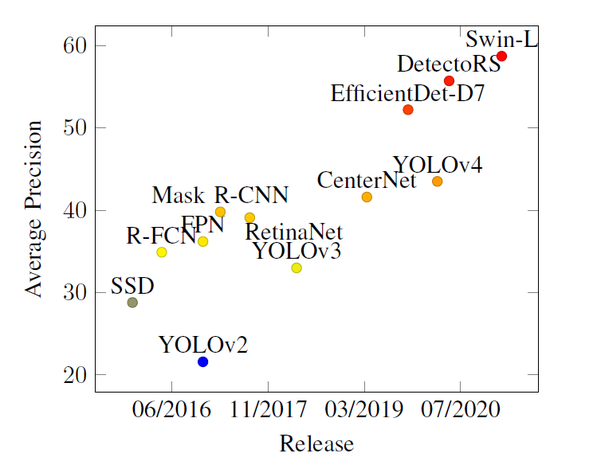
شکل 13دقت الگوریتم ها (AP) و سال انتشار برای مدل های معروف اخیر

الگوریتم های سبک (lightweight)
از دیدگاهی دیگر می توان الگوریتم های تشخیص اشیا را به دو دسته سبک و غیر سبک تقسیم کرد. از آنجایی که مدل هایی که تا کنون بررسی شدند عمدتا جنرال و غیر سبک بودند. البته برخی از آن ها ورژن سبک هم دارند، مانند YOLOv5n و هم چنین برخی روش های مخصوص سبک سازی شبکه مانند کوانتیزاسیون، هرس کردن و تقطیر دانش نیز وجود دارد. در این بخش به مدل هایی که مخصوصا با حجم کم و برای ادوات با قدرت محاسباتی کم (مانند موبایل یا بردهای امبدد) طراحی شده اند، معرفی می شوند.

SqueezeNet
ماژول های سازنده ی این شبکه fire نام دارند که دارای دو لایه ی squeeze (شامل فیلترهای 1x1) و expand (شامل فیلتر های 1x1, 3x3) می باشند. هر دو لایه از تابع فعالساز ReLu استفاد می کنند. هم چنین ورژن دارای اتصال residual نیز ازین مدل برای افزایش دقت توسعه یافته است.

Mobilenet
در این شبکه به جای استفاده از لایه های کانولوشنی معمولی از 28 لایه depthwise separable convolution استفاده شده است. این رهیافت هزینه ی محاسباتی و سایز مدل را کاهش می دهد. هم چنین از ReLu به همراه batch norm نیز بهره می برد.
در سال 2018 ورژن دوم این معماری با معرفی لایه ای جدید به نام inverted residual with linear bottleneck ارائه شد. ابتدا نمایش ویژگی با بعد کم به ابعاد بالاتر گسترش می یابد، پس از فیلتر شدن با depthwise conv. به ابعاد پایینتر دوباره بر می گردد. هم چنین از ReLu6 بجای ReLu استفاده می کند.
در ورژن سوم نیز از جستجوی اتوماتیک معماری با NetAdapt استفاده شده است. هم چنین Howard این ایده را مطرح کرد که فیلترها خیلی اوقات تصویر آینه ای از همدیگرند و لذا با حذف نیمی از آن ها می توان دقت را تا حد زیادی حفظ کرد. در ورژن سوم از ترکیب swish hard و ReLu برای تابع فعال ساز استفاده شده است.

ShuffleNet
به طور خاص برای موبایل در سال 2017 ارائه شد. بلوک های شافلنت مانند بلوک های رزنت هستند که از depthwise conv. و بجای 1x1 conv. از pointwise group conv. استفاده می کنند. این روش ها گرچه منجر به کاهش سایز مدل می شود اما در عمل تاثیری روی زمان اینفرنس ندارد. در سال 2018 ورژن دوم شافل نت با تاکید بیشتر بر روی متریک های مستقیم مانند سرعت و لتنسی به جای متریک های غیر مستقیم مانند FLOP ارائه شد. کانال های ورودی و خروجی دارای عرض یکسان هستند تا هزینه ی دسترسی به حافظه کاهش یابد. هم چنین از ساختار چند مسیره و اپراتور های element wise استفاده شده است.

Mansnet
در سال 2018 و با روش Neural Architecture Search (NAS) اتوماتیک مساله را تبدیل به بهینه سازی چند هدفه (افزایش دقت و کاهش تاخیر) کرده و با ملاحظاتی فضای سرچ را محدود کردند و سپس از عامل یادگیری تقویتی بر مبنای RNN استفاده کردند. مدل بدست آمده دو برابر موبایل نت2 سرعت دارد.

OFA: One For ALL
استفاده از رهیافت جستجوی اتوماتیک معماری شبکه (NAS) توان محاسباتی بالایی نیاز دارد. Cai یک روش نوآورانه برای حل این چالش ارائه داد. ابتدا تمامی هایپرپارامتر های شبکه در ماکسیمم خود قرار داده می شوند تا بزرگترین شبکه در فضای جستجو ساخته شود. سپس یک بار این شبکه بزرگ آموزش می بیند. پس از این جستجو در فضای سرچ آغاز شده و تدریجا شبکه کوچک می شود و هر بار صرفا fine tune انجام می شود. این ایده برنده ی مسابقه LPCVC با دقت 80 درصد و چندین مرتبه کاهش در هزینه محاسباتی شد.
جدول 2 مقایسه مدل های سبک بر حسب سال، دقت، سرعت، پارامتر و بار محاسباتی
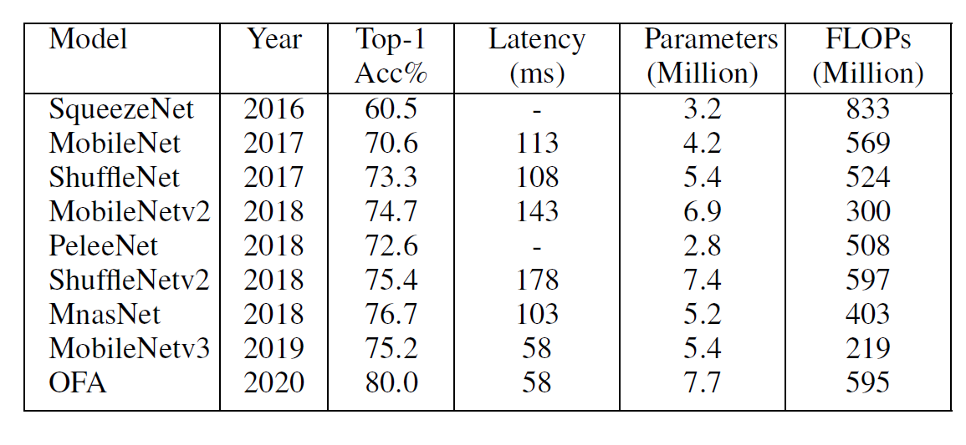

تشخیص اشیا با نظارت ضعیف WSOD
در تقسیم بندی دیگری میتوان الگوریتم های تشخیص تصویر را به دو دسته ی نظارت شده ی کامل و نظارت شده ی ضعیف تقسیم کرد. در نوع ضعیف لیبل گذاری در سطح تصویر انجام می شود، یعنی مشخص می شود که این تصویر شامل چه کلاس هایی می باشد. یکی از مهمترین مزیت های این نوع رهیافت، امکان استفاده از دادگان ارزان تر و بیشتر می باشد. مرجع این بخش مقاله (Shao, 2021) می باشد.
به طور عمده می توان این الگوریتم ها را به دو دسته تقسیم کرد:

الف) چند نمونه در تصویر multiple instance in image (MIL) که داری سه بخش اصلی می باشد:
Proposal generator بخاطر سرعت بیشتر SW: sliding window نسبت به SS: selective search و EB: edge box ، مرسوم تر است.
Backbone استفاده از مواردی مانند GoogleNet, ResNet, SeNet, VGG16 هم برای کلاس بندی و هم برای تشخیص اشیا مرسوم است
Detection head دارای دو جریان مکان یابی و طبقه بندی

ب) شبکه بر مبنای CAM: دارای سه بخش اصلی:
Classifier: شامل لایه کانولوشنی، FN و global average polling
Backbone: مشابه MIL
Class activation map: وظیفه ی مکان یابی توسط تکنیک ساده ی سگمنتیشن

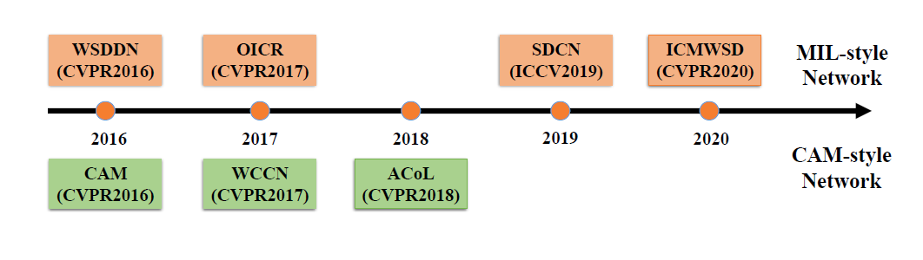
شکل 14 شبکه های به کار رفته برای تشخیص اشیا با نظارت ضعیف
مرجع (Shao, 2021) در ادامه به توضیح چندین روش و هم چنین راه حل های آنان برای چالش های WSOD پرداخته است در اینجا جداول نهایی مرتبط با این گزارش آورده می شود:

جدول 3 خلاصه ای از شبکه های WSOD به همراه اطلاعات سال انتشار کد ( در صورت دسترسی) و پروپوزال (sw: sliding window, EB: edge box, SS: Selective search)
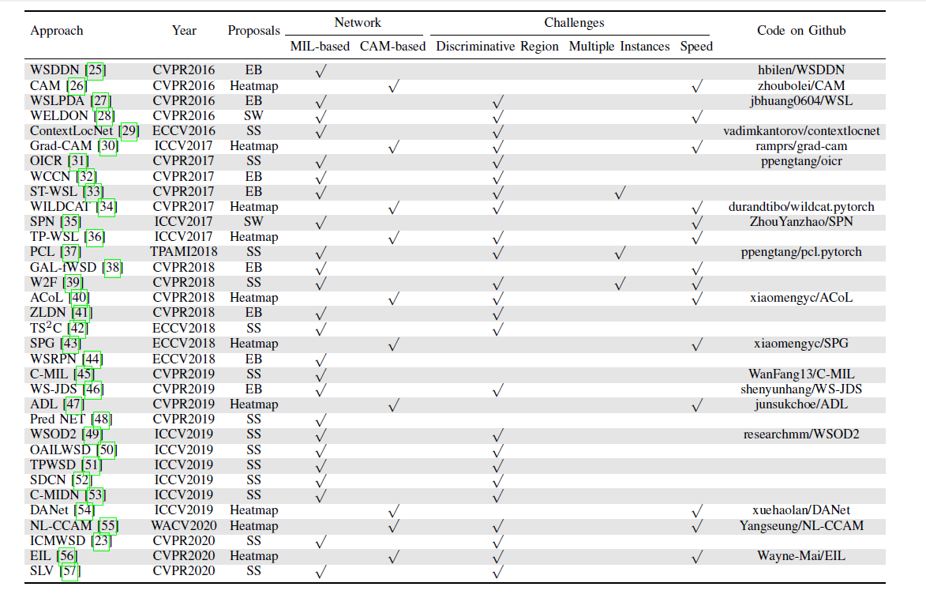

جدول 4 برخی تکنیک های مورد استفاده برای بهبود دقت شناسایی
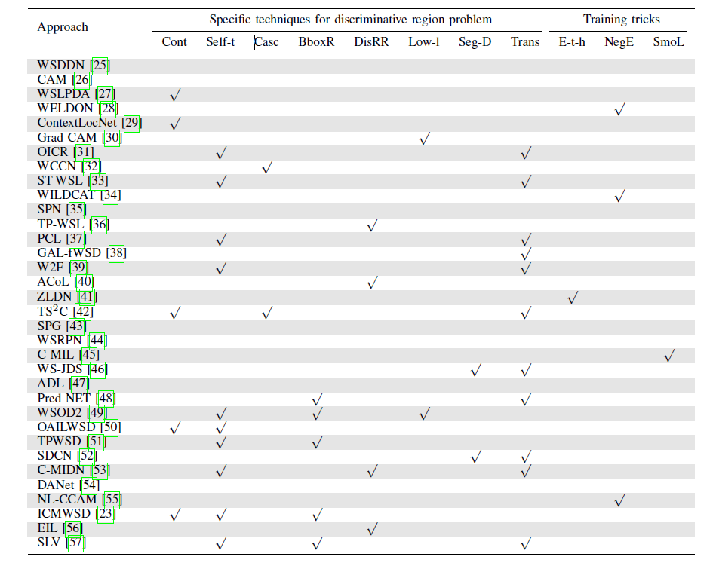
1) CONT: CONTEXT MODELING, 2) SELF-T: SELF-TRAINING ALGORITHM, 3) CASC: CASCADED NETWORK, 4) BBOXR: BOUNDING BOX REGRESSION, 5) DISRR: DISCRIMINATIVE REGION REMOVAL, 6) LOW-L: INCORPORATING LOW-LEVEL FEATURES, 7) SEG-D: SEGMENTATION-DETECTION COLLABORATIVE MECHANISM, 8) TRANS:TRANSFORMING WSOD TO FSOD, 9) E-T-H: EASY-TO-HARD STRATEGY, 10) NEGE: NEGATIVE EVIDENCE, 11) SMOL: OPTIMIZING SMOOTHED LOSS FUNCTIONS.

تقسیم بندی بر اساس چالش های موجود
در مرجع (Kang, 2022) بر اساس چالش های موجود تقسیم بندی ارائه شده است. از آنجایی که تمرکز اصلی در این مرجع بر روی تصاویر هوایی بوده است به آوردن تصاویر به همراه توضیحات مختصر زیر هر شکل کفایت می کنیم:
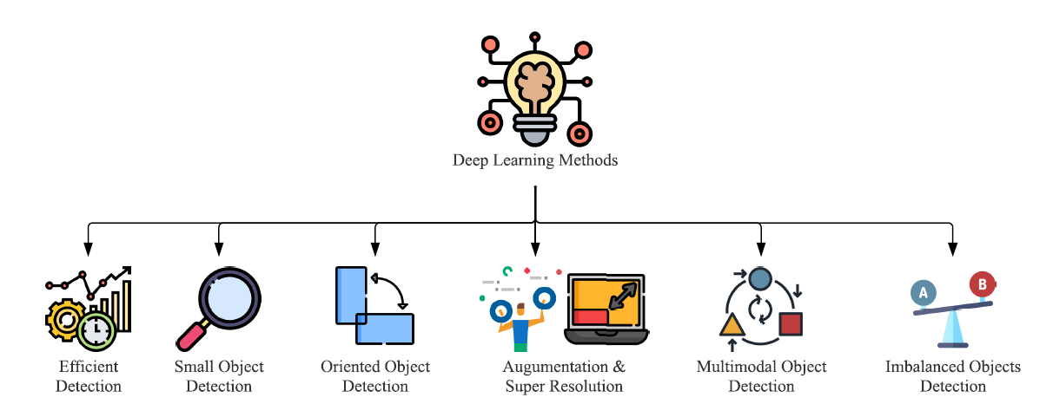
شکل 15 تقسیم بندی روش های تشخیص اشیا بر مبنای چالش های شش گانه: شناسایی کارا، تشخیص اشیا کوچک، اشیا جهت دار، رزولوشن بالا، چندمدالیته و عدم تعادل
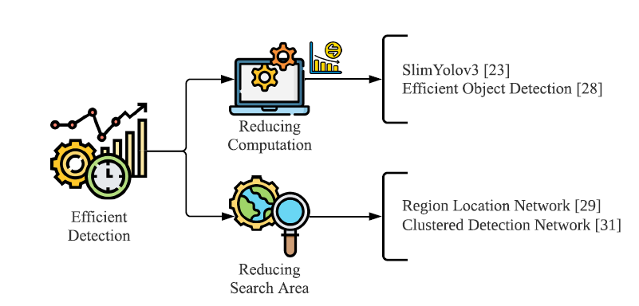
شکل 16 برای افزایش کارایی دو رهیافت عمده وجود دارد: کاهش محاسبات و یا کاهش مجموعه جستجو
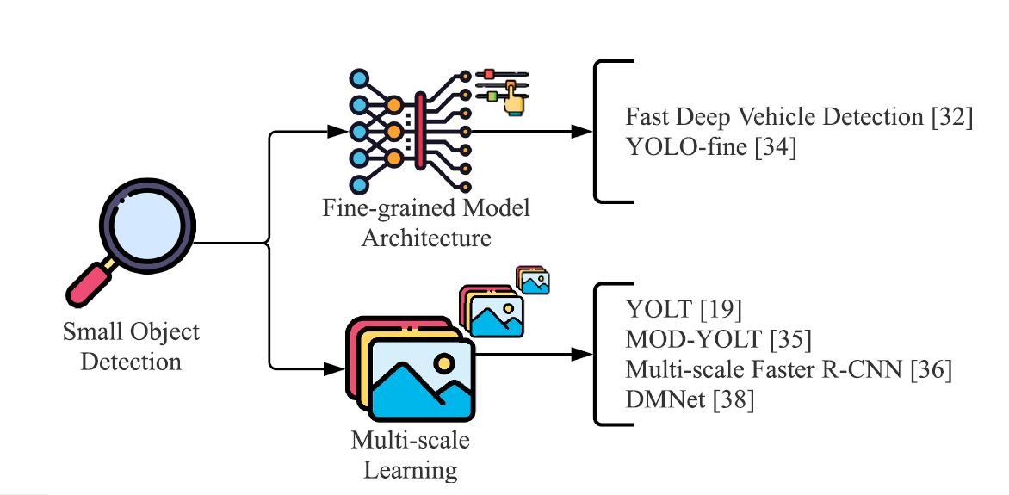
شکل 17 دو روش برای تشخیص اشیا کوچک: تغییر هایپرپارامترهای مدل برای اجسام ریز و یادگیری چند مقیاسه

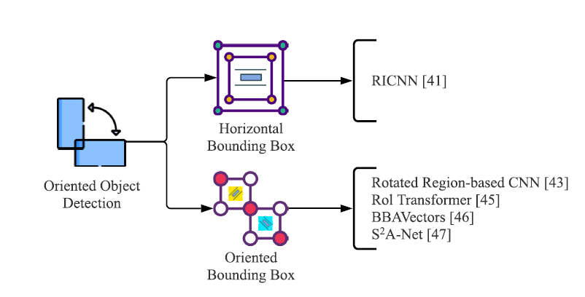
شکل 18 تشخیص صحیح جهت شی با روش هایی مانند rotaion invariant CNN و یا oriented bbox

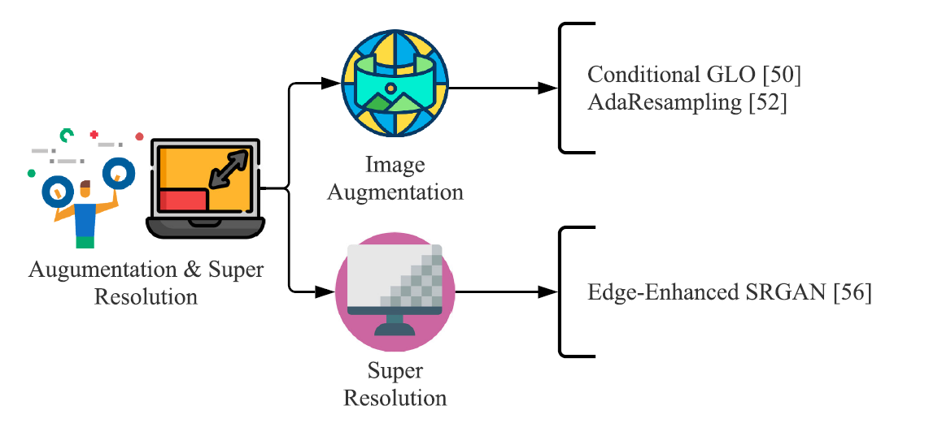
شکل 19 استفاده از پیش پردازش هایی مانند آگمنتیشن تصاویر و یا افزایش رزولوشن با هدف افزایش دقت مدل

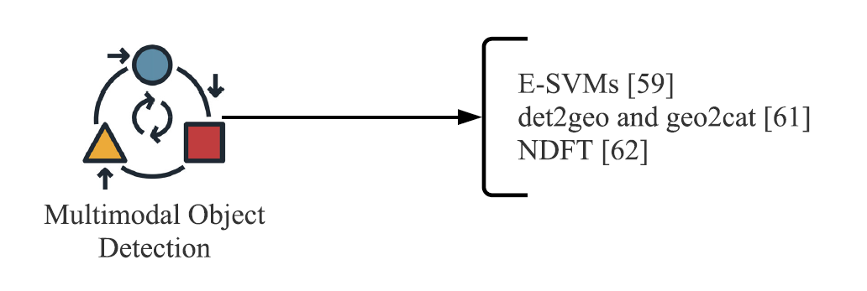
شکل 20 استفاده از ترکیب مدالیته های گوناگون از سنسور های مختلف

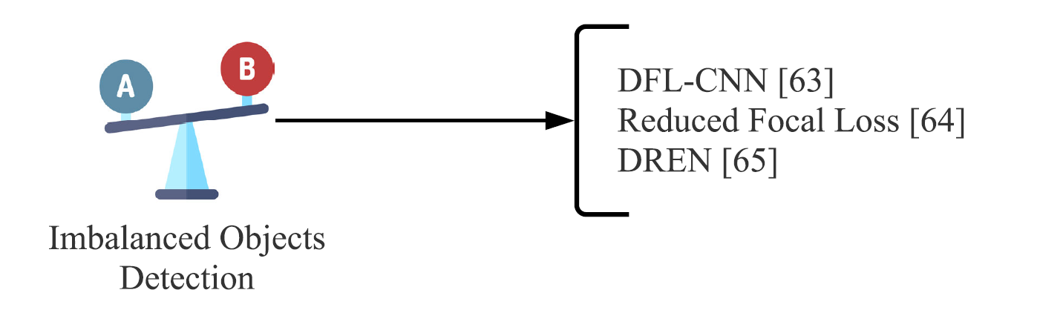
شکل 21 حل مشکل عدم تعادل در کلاس ها با روش هایی مانند focal loss و یا difficult region estimation network

الگوریتم های انتخابی
با توجه به پارامترهای مطرح شده، الگوریتم swin که هم جدید است و هم بنچمارک خوبی از نظر دقت دارد و بر مبنای ترنسفورمر است، برای پیاده سازی انتخاب شده است.

( در این نسخه از گزارش هنوز مرحله ی پیاده سازی مدل انجام نشده است)

پیاده سازی در برد جتسون
برد جتسون موجود مدل TX2 توسط SDK manager با یک سیستم عامل اوبنتو راه اندازی و JetPack 4.6 بر روی آن نصب شده است.
با استفاده از اتصال usb میتوان ارتباط در مد headless بین کامپیوتر و برد ایجاد کرد. در این حالت نیازی به موس، کیبرد و مانیتور اضافه و هم چنین نصب لینوکس (یا ماشین مجازی) نیست. پس از اتصالات لازم (تغذیه و micro usb) و سپس روشن کردن برد بامی توان با ایجاد اتصال ssh به برد از طریق کامپیوتر با سیستم عامل دلخواه دسترسی داشت. ادرسip برد جتسون 192.168.55.1 می باشد. (دقت شود که طبق داکیومنت ابتدا باید کلیه اتصالات انجام شوند و سپس تغذیه در آخر وصل شود و آن گاه برد روشن شود).
برای اینترنت دهی به برد روش های گوناگونی وجود دارد مانند اتصال کابل شبکه یا استفاده از ماژول وای فای تعبیه شده و نصب آنتن ها . اما روش دیگر (که به نظر ساده تر و کم هزینه تر می آید) اینترنت دهی از همان پورت اتصال usb است. برای این منظور در ویندوز در تنظیمات اینترنت متصل به کامپیوتر (در بخش network connections) مطابق شکل sharing را فعال کرده و اتصال usb را انتخاب میکنیم. ممکن است چندین شبکه مشاهده کنید، بهتر است با مقایسه ی این پوشه قبل و بعد از اتصال برد متوجه نام اتصال شوید. سپس روی اتصال کلید کرده و ip آن را تصحیح کنید (192.168.55.1). برای دیگر سیستم عامل ها روند مشابه قابل اتخاذ است.
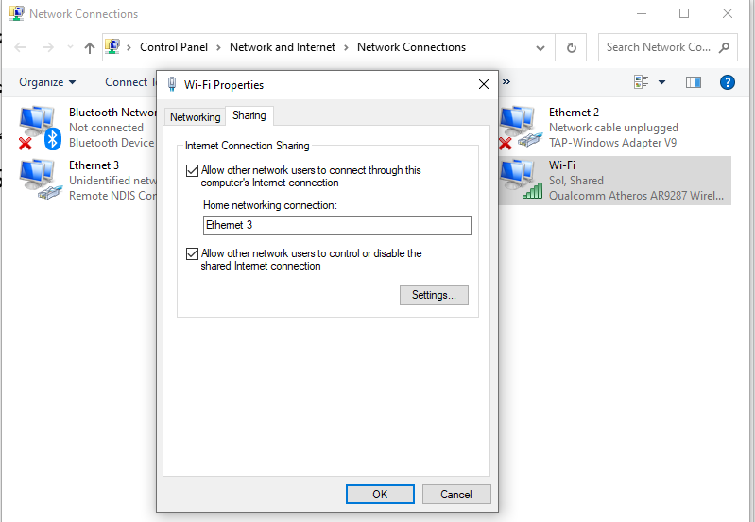
شکل 22 فعال سازی اشتراک گذاری اینترنت شبکه ی وایفای در کامپیوتر و انتخاب شبکه ی usb متصل به برد
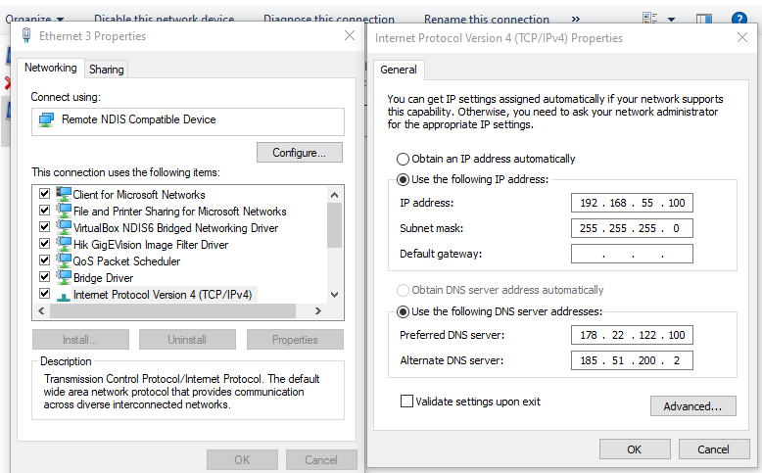
شکل 23تنظیم IPv4 بر روی ip ، DNS مشاهده شده مربوط به سایت شکن است، البته به نظر می رسد بایستی در etc/resolve.conf اعمال شود.

برای نصب پکیج ها برای رعایت آسانتر ورژن ها و ایزولاسیون بهتر از ایمیج داکری استفاده شد. بر مبنای ریپوی پیشنهاد شده دستورات زیر برای پول کردن ایمیج l4t-ml حاوی تورچ، تنسورفلو و دیگر کتابخانه های معروف ماشین لرنینگ اجرا شد:
git clone https://github.com/dusty-nv/jetson-containers
cd jetson-containers
scripts/docker_run.sh -c nvcr.io/nvidia/l4t-ml:r32.7.1-pth1.7-py3

این دستور علاوه بر پول کردن در صورت نبود ایمیج، کانتینر متناظر آن را ساخته و در حالت تعاملی ران می کند. گرچه ورژن L4T جتسون در دسترس 32.7.2 بود ولی از آنجایی که ایمیج داکری برای این ورژن نبود از نسخه ی نزدیک تر استفاده شد. این ایمیج بدون هیچ مشکلی ران شد.
پایتون موجود در این تصویر داکری ورژن 3.6.9 است اما برای شبکه هایی مانند یولو و سوین ترنسفورمر نیاز به پایتون 3.7 می باشد. توجه شود که صرفا با نصب پایتون 3.6.7 مشکل حل نمی شود چرا که کلیه پکیج ها مانند پایتورچ –تا جایی که نگارنده می داند- نیاز به نصب مجدد پیدا می کنند.
ورژن پنج مدل یولو در داکر هاب دارای ایمیج با معماری arch می باشد از آنجایی که دارای پایتورچ و پایتون با ورژن مناسب (هم برای یولو هم سوین ترنسفورمر) بود دانلود و اجرا شد. اما پس از تست مشاهده شد که قادر به خواندن GPU برد نمی باشد و روی CPU ران می شود. (البته ایمیج ورژن دو گیگی تست شد و جدید تر آن حدود 6GB بود که دیگر تست نشد)
راه حل بعدی که به ذهن رسید استفاده از ایمیج های داکری خود جتسون برای JetPack ورژن های بالاتر(یعنی ورژن 5 بجای ورژن 4.6 فعلی) بود.چرا که این ایمیج ها دارای پایتون 3.8 می باشند.
تذکر: این گونه تست ها به دلیل تحریم ها از آنسو و فیلترها ازینسو گاهی زمانبر هستند. مثلا تست اخیر که دانلود ایمیج حدودا 6GBمی بود در حین دانلود چندین بار قطع شد و پس از دانلود نیز موقع اکسترکت پیغام نبود فضا داد و کل پروسه منتفی شد، سپس برای حذف ایمیج های قبلی و خالی سازی فضا ابتدا با دستور
Sudo docker image save –o filename image: tag
فایل ایمیج را استخراج کرده و با
scp nvidia@192.168.55.1:path/to/filename path/to/local/dir
در محل مورد نظر در هاست ذخیره می کنیم تا در صورت نیاز بعدا راحت تر با دستور Load –i استفاده کنیم. (قبل از کپی با chown usr:usr مالکیت فایل را تغییر دهید تا بتوان آن را ترنسفر کرد، Usr در اینجا nvidia است)
همچنین برای کاهش قطعی دانلود، پیش فرض دانلود موازی سه لایه را به یک لایه تغییر می دهیم:
sudo vim /etc/docker/daemon.json -> add : { "max-concurrent-uploads": 1, "max-concurrent-downloads": 4 }
sudo service docker restart

(در زمان ارسال این گزارش کار هنوز مرحله ی پیاده سازی مدل روی برد جتسون انجام نشده است. و برای بررسی کارهای انجام شده تا این لحظه برای ناظر ارسال میگردد.)

References
Kang, J. (2022). A Survey of Deep Learning-Based Object Detection Methods and Datasets for Overhead Imagery.
Shao, F. (2021). Deep Learning for Weakly-Supervised Object Detection and Object Localization: A Survey.
Zaidi, S. S. (2021). A Survey of Modern Deep Learning based Object Detection Models.

WSOD: weakly supervised object detection
https://github.com/dusty-nv

